5.4《眼睛和眼镜》
一、学习目标
1.了解眼睛看清物体的基本原理
2.知道近视眼原因及矫正
3.知道远视眼原因及矫正
二、课堂导学
1.眼睛的构造
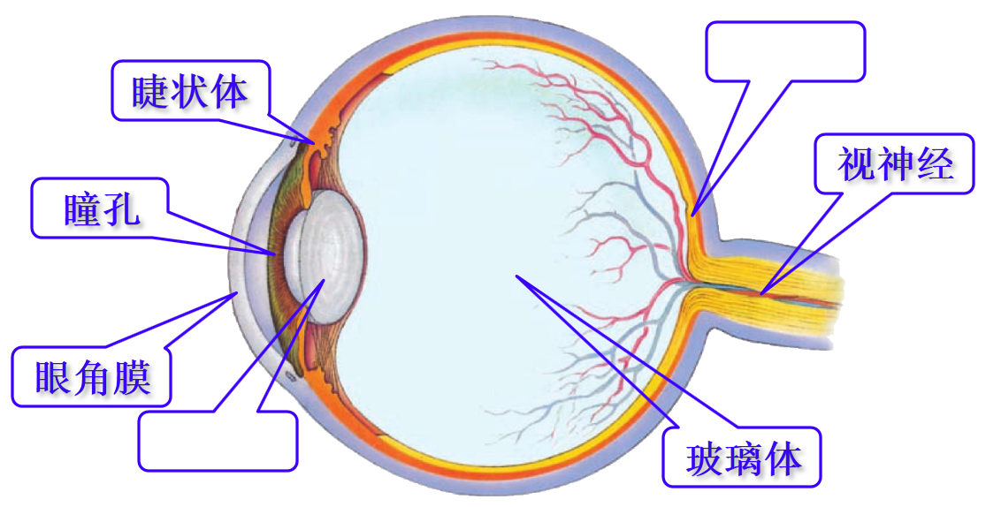
2.眼睛看清物体的原理图
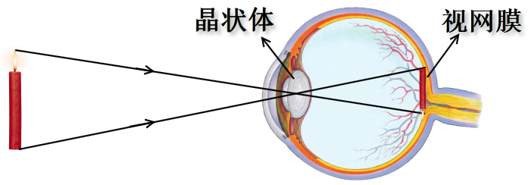
我们看物体时，物体在眼睛前方的二倍焦距以外，物体在视网膜上成_______立、__________(缩小或放大)、______像，经视神经传导到大脑，我们就看到物体了。眼睛和照相机成像原理相同。
3.近视眼和远视眼
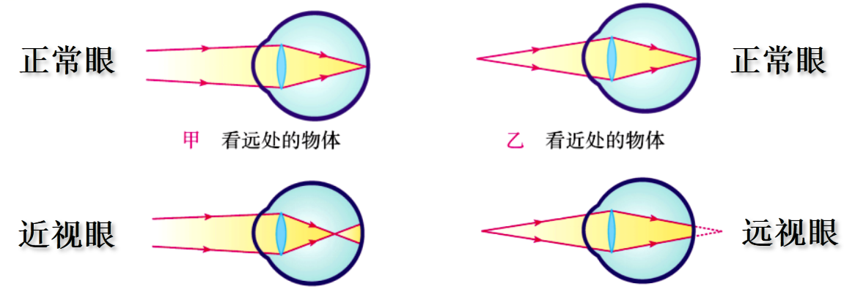
近视眼像成在视网膜的________方 远视眼像成在视网膜的_______方
4.近视眼和远视眼的矫正
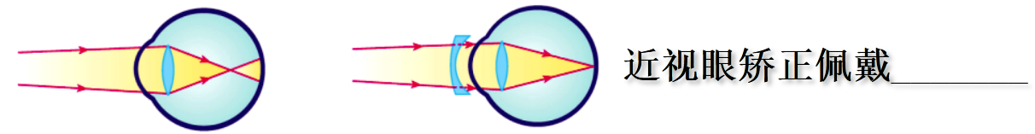
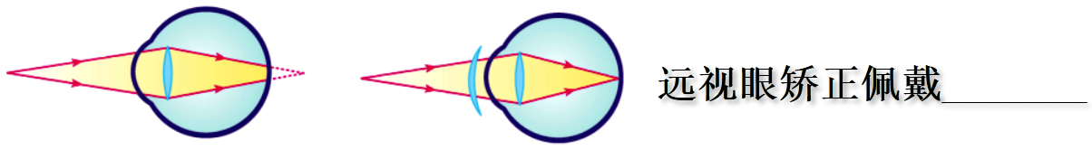
三、你的能量超乎你想象
1.下列四副图中，近视眼及其矫正的是( )
A.甲丙 B.甲丁 C.乙丙 D.乙丁
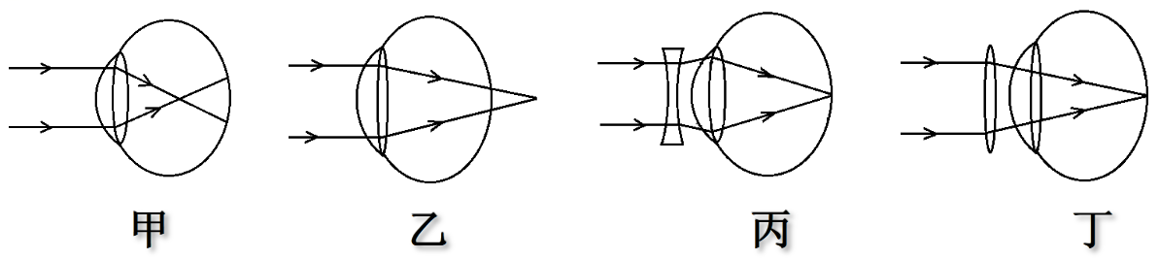
2．如图甲所示是近视眼看物体的示意图。从图中可知，眼睛这种状况的原因是( )
A．晶状体太厚，折光能力太弱 B．晶状体太厚，折光能力太强
C．晶状体太薄，折光能力太弱 D．晶状体太薄，折光能力太强
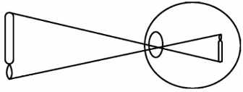
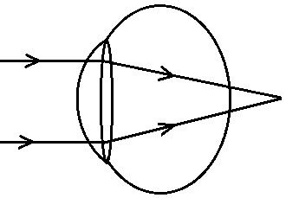
甲
乙

3．如乙图是某人看近处物体时，眼睛成像的光路示意图，则此人的眼睛是( )
A．近视眼，应佩戴用凸透镜制成的眼镜 B．近视眼，应佩戴用凹透镜制成的眼镜
C．远视眼，应佩戴用凸透镜制成的眼镜 D．远视眼，应佩戴用凹透镜制成的眼镜
4．学完“眼睛和眼镜”的知识后，小明自制了一个能模拟眼球晶状体成像的水透镜，如图甲所示，利用注射器向水透镜内注水或往外抽水，可以改变水透镜的焦距。小明想利用这个水透镜来研究近视眼的成因。
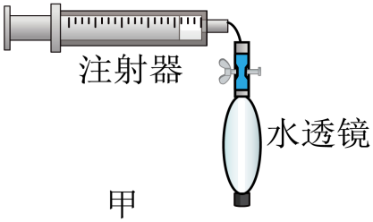
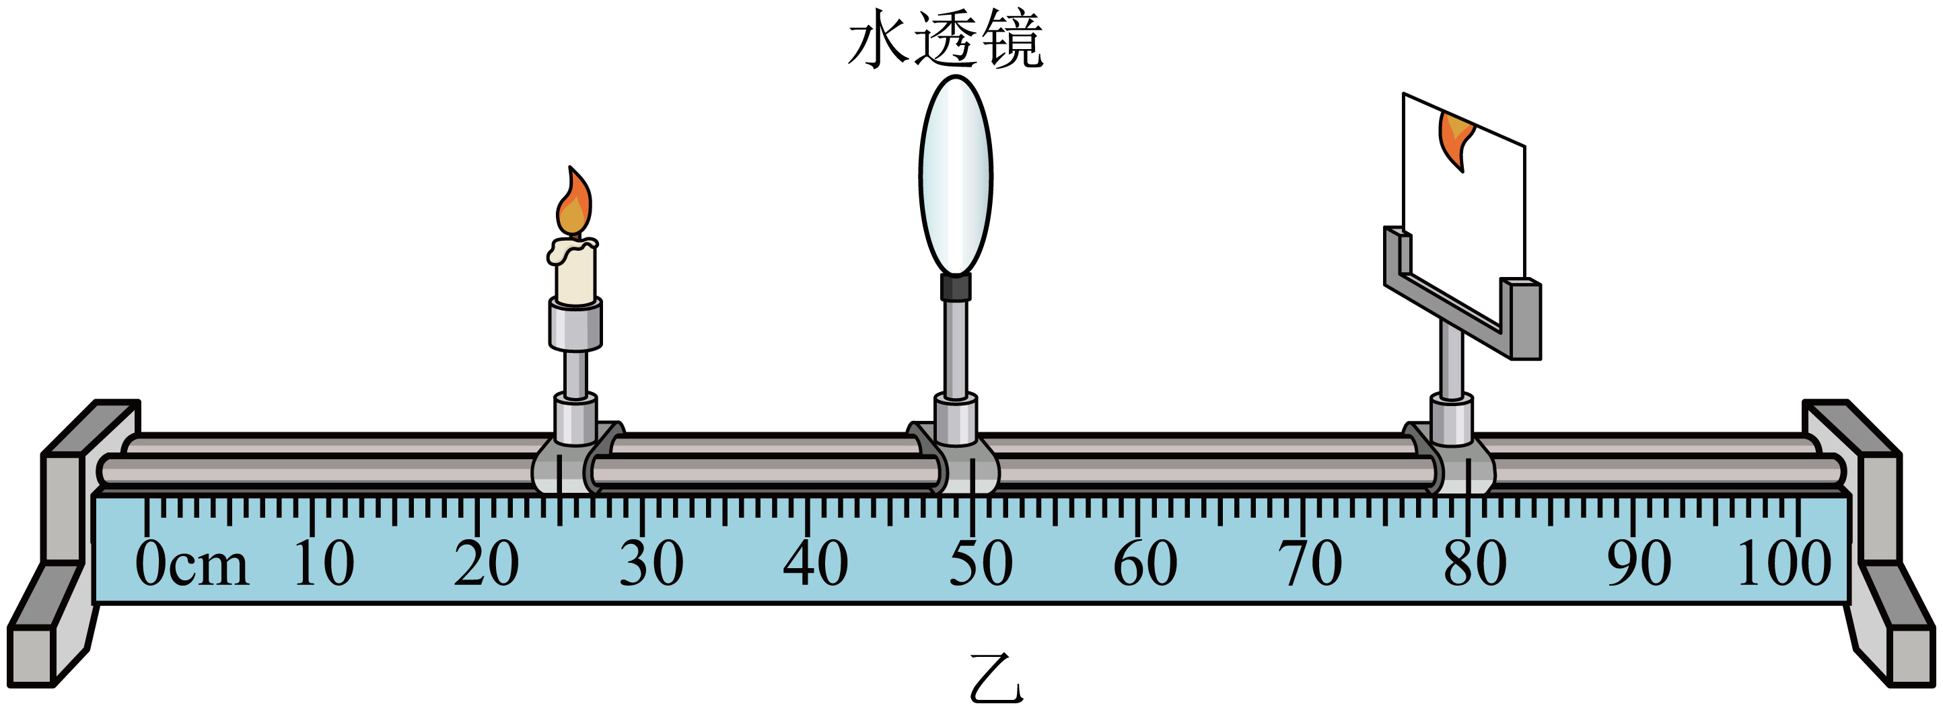
（1）小明把蜡烛、水透镜和光屏依次放置在光具座上，点燃蜡烛，此时在光屏上成像如图乙所示，出现这种情况的原因是 。重新调节后，开始实验。要想模拟正常眼睛的成像情况，小明需要把蜡烛移动到 （填“1f和2f之间”或“大于2f”）的位置，并移动光屏得到清晰的 的实像；（填像的特征）
（2）接着小明想要研究近视眼的成因，保持蜡烛和水透镜的位置不变，他用注射器
（填“向水透镜中注水”或“从水透镜里往外抽水”），光屏上的像开始变得模糊不清，此时像的位置与透镜的距离变 （填“远”或“近”）。要想让光屏上重新成现一个清晰的像，在不改变光屏与透镜位置的情况下，在蜡烛与水透镜之间放置一个焦距适当的 透镜就可以实现。

